Тема: «Алгоритмы и способы их описания»
Цель урока: приобретение теоретических знаний в области алгоритмики.
Задачи урока:
- Образовательная: организовать и направить познавательную деятельность обучающихся на понимание сути алгоритмов, их свойств, способов описания.
- Развивающая: развитие внимания, восприятия, самостоятельного анализа, познавательного интереса у учащихся, умения обобщать и сравнивать; формирование ключевых компетенций, а также активизация творческой деятельности учащихся.
- Воспитательная: показать связь данной темы с практикой; формирование умения четко организовать самостоятельную и групповую работу.
Тип урока: изучение нового материала.
Методы: словесные, наглядные, практические.
Оборудование: компьютерный класс, оснащенный современной техникой и лицензированным программным обеспечением, установлена ОС Windows 7.
Этапы урока:
- Постановка цели. Изучение нового материала.
- Закрепление знаний.
- Домашнее задание.
- Работа на ПК.
- Итог урока. Выставление оценок. Рефлексия.

Ход урока

1. Постановка цели.
Сегодня поговорим о разнообразных событиях - привычных и сложных, но имеющих нечто общее.
Рассмотрим такие задачи как:
- распланировать свой день;
- испечь пирог;
- как добраться до пункта назначения, если известен маршрут;
- решить задачу на компьютере;
- тронуться с места на автомобиле (велосипеде);
Как вы думаете что важно при решении этих задач, с чего начинается решение?
Да, порядок выполнения отдельных действий, приводящий к поставленной цели. Следовательно, чтобы решить задачу, сначала ее необходимо алгоритмизировать.
Итак, определена тема урока: «Алгоритмы и способы их описания».
Изучение нового материала.(Приложение)
Умение выделять алгоритмическую суть явления и строить алгоритмы очень важно для человека любой профессии.
Алгоритмическое мышление – искусство размышлять, умение планировать свои действия, способность предусматривать различные обстоятельства и поступать соответственно с ними.
Понятие алгоритма ценно не только практическим использованием, оно имеет важное общеобразовательное и мировоззренческое значение. Навыки алгоритмического мышления способствуют формированию особого стиля культуры человека, составляющими которого являются:
- целеустремленность и сосредоточенность;
- объективность и точность;
- логичность и последовательность в планировании и выполнении своих действий;
- умение четко и лаконично выражать свои мысли;
- правильно ставить задачу и находить окончательные пути ее решения;
- быстро ориентироваться в стремительном потоке информации;
Слово «алгоритм» пришло с Востока, в результате перевода с арабского на европейские языки имени великого ученого IX века Аль-Хорезми, который изложил правила математических действий над числами в позиционной десятичной системе счисления.
(Аль-Хорезми [имя] + Аритмос [число] → алгоритм)
Таким образом, понятие алгоритм возникло много раньше появления ЭВМ. В то же время можно смело утверждать, что алгоритмы и алгоритмические процессы неотделимы от нашей жизни.
Как сформулировать понятие алгоритма?
Определение алгоритма.
Алгоритм – система точных и понятных предписаний (команд, инструкций, директив) о содержании и последовательности выполнения конечного числа действий, необходимых для решения любой задачи данного типа. Как всякий объект, алгоритм имеет название (имя). Также алгоритм имеет начало и конец.
Понятие алгоритма в информатике является фундаментальным, т. е. таким, которое не определяется через другие, более простые понятия.
Исполнитель алгоритмов.
Задача составления алгоритма не имеет смысла, если не известны или не учитываются возможности его исполнителя, ведь выполнимость алгоритма зависит от того, какие действия может совершить исполнитель (СКИ – система команд исполнителя).
Например, прочесть алгоритм решения уравнения сможет и первоклассник, а выполнить его, конечно же, нет.
С другой стороны, малыш трех лет не сможет прочесть правила (алгоритм) поведения за столом во время еды, но выполнить их сможет, если ему о них рассказать и показать, что они обозначают.
Команда алгоритма правильна, если исполнитель ее понял и умеет выполнить.
Кто может являться исполнителем алгоритмов?
В качестве исполнителя алгоритмов можно рассматривать человека, любые технические устройства, среди которых особое место занимает компьютер. Компьютер может выполнять только точно определенные операции, в отличии от человека, получившего команду: «Купи чего-нибудь вкусненького» и имеющего возможность сориентироваться в ситуации.
Алгоритм обладает следующими свойствами.
- Дискретность (от лат. discretus – разделенный, прерывистый) указывает, что любой алгоритм должен состоять из конкретных действий, следующих в определенном порядке. Образованная структура алгоритма оказывается дискретной: только выполнив одну команду, исполнитель сможет приступить к выполнению следующей.
- Детерминированность (от лат. determinate – определенность, точность) указывает, что любое действие алгоритма должно быть строго и недвусмысленно определено в каждом случае. При этом каждая команда алгоритма входит в состав системы команд исполнителя.
- Конечность определяет, что каждое действие в отдельности и алгоритм в целом должны иметь возможность завершения.
- Результативность требует, чтобы в алгоритме не было ошибок, т.е. при точном исполнении всех команд процесс решения задачи должен прекратиться за конечное число шагов и при этом должен быть получен определенный постановкой задачи результат (ответ).
- Массовость. Это свойство показывает, что один и тот же алгоритм можно использовать с разными исходными данными, т.е. применять при решении всего класса задач данного типа, отвечающих общей постановке задачи. Пример: алгоритмы «Решение квадратного уравнения», «Приготовить бутерброд».
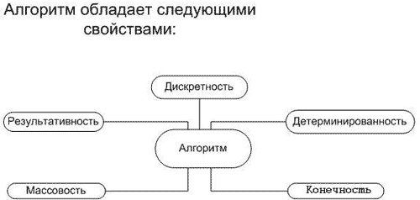
Алгоритмом также называется информационный процесс, обладающий следующими свойствами:
- Наличие исполнителя преобразований (с его системой команд).
- Разбиение всего процесса преобразования на отдельные команды (понятные исполнителю).
- Определено начальное состояние объекта (над которым производится преобразование) и его требуемое конечное состояние (цель преобразования).
Тип алгоритма определяется характером решаемой (в соответствии с его командами) задачи.
Типовые конструкции алгоритмов:
- Линейная.
- Циклическая.
- Разветвляющаяся.
- Вспомогательная.
Линейный (последовательный) алгоритм – описание действий, которые выполняются однократно в заданном порядке.
Циклический – описание действий или группы действий, которые должны повторяться указанное число раз или пока не выполнено заданное условие. Совокупность повторяющихся действий – тело цикла.
Разветвляющийся – алгоритм, в котором в зависимости от условия выполняется либо одна, либо другая последовательность действий. Условие – выражение, находящееся между словом «если» и словом «то» и принимающее значение «истина» (ветвь «да») или «ложь» (ветвь «нет»). Возможна полная и неполная форма ветвления.
Вспомогательный – алгоритм, который можно использовать в других алгоритмах, указав только его имя. Вспомогательному алгоритму должно быть присвоено имя.
Способы описания алгоритмов.
- на естественном языке;
- на специальном (формальном) языке;
- с помощью формул, рисунков, таблиц;
- с помощью стандартных графических объектов (геометрических фигур) – блок-схемы.
Текстовый процессор Word из офисного пакета Microsoft Office позволяет создавать блок-схемы для графического описания алгоритмов.
Основные элементы блок-схемы.
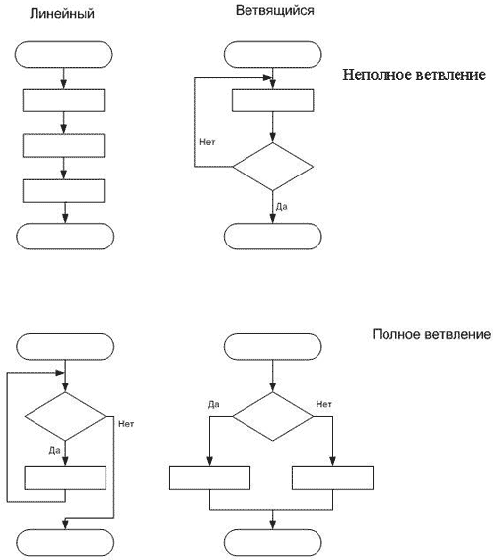
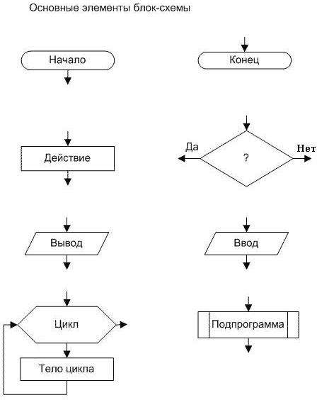

2. Закрепление знаний.
Составить алгоритмы по заготовке.
3. Домашнее задание.
- Проиллюстрировать на примерах свойства алгоритмов
- Составить и описать в виде блок-схемы алгоритм решения задачи:
Определить, является ли натуральное число, введенное с клавиатуры в память компьютера, четным.
Результат показать на экране в виде сообщения («число четное», «число нечетное»).

4. Работа на ПК
В приложении Word (используя панель «Рисование») из офисного пакета Microsoft Office приобрести следующие навыки:
- Выбор графических объектов
- Действия над объектами (перемещение, изменение размера)
- Копирование объектов
- Удаление объектов
- Использование объекта «надпись»
Вычертить блок-схему по заготовке.

5. Итог работы. Рефлексия.
Осмысление и анализ изученного и практического материала. Выберите один из смайликов, который соответствует вашему настроению на уроке

Выставление оценок.

